Рекомендуемые задания для воспитанников 2 группы раннего возраста

14 апреля 2020 года

ОО «ХЭ» Лепка «Мячик для Тани»
Задачи: учить детей скатывать шарик из пластилина (можно взять тесто) круговыми движениями между ладоней, развивать мелкую моторику рук.
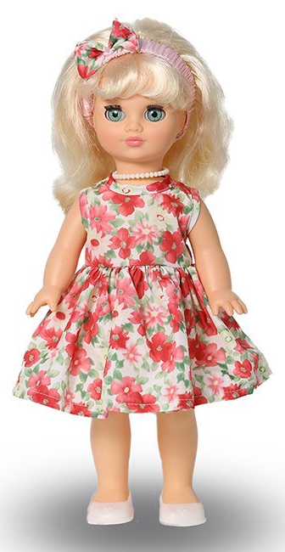

Это кукла Таня. Давай ей расскажем стихотворение про мячик.
Наша Таня громко плачет
Уронила в речке мячик.
-Тише, Танечка, не плач:
Не утонит в речке мяч.
Давай поможем Тане найти её мячик. Посмотри, да вот же он.
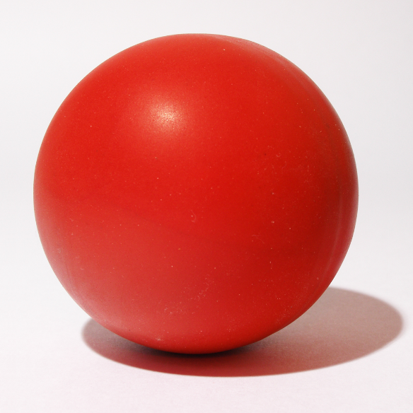
- Какой мяч? (Большой, круглый, красный)
- Что умеет делать мяч? Прыгать.
- Правильно, а еще можно катать по полу мяч. Вот так (показывает).
- Давай слепим для Тани мячик.
- Посмотри, как мы будем лепить мячик. (Показать, как лепить круговыми движениями между ладонями).
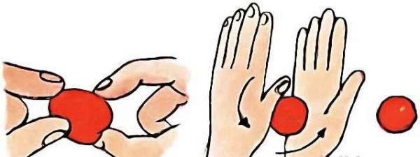

Игровое упражнение «Новый дом» (пальчиковая гимнастика)

Возьми кусочек пластилина, положи на ладошку и раскатай круговыми движениями, надавливая на пластилин, чтобы получился круглый мяч.

Рекомендуемая для прочтения детям художественная литература:
Эмма Мошковская
Кран, откройся!
Нос, умойся!
Мойтесь сразу
Оба глаза!
Мойтесь, уши,
Мойся, шейка.
Шейка, мойся
Хорошенько!
Мойся, мойся,
Обливайся!
Грязь, смывайся!
Грязь, смывайся!
Игра «Поиграем с мячиком»

